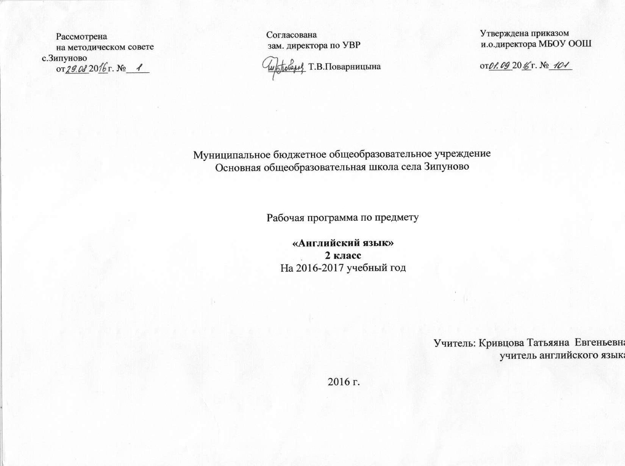

Пояснительная записка.
Рабочая программа по английскому языку составлена на основе федерального компонента государственного стандарта образования 2010 г., Примерной программы основного общего образования по английскому языку: М.: «Просвещение», 2009. «Просвещение», 2009, и рассчитана на 2 часа в неделю на протяжении учебного года, т.е. 68 часов в год.
Характеристика первой ступени школьного образования.
Начальная школа – самоценный, принципиально новый этап в жизни ребенка: он начинает систематическое обучение в образовательном учреждении, расширяется сфера его взаимодействия с окружающим миром, изменяется социальный статус и увеличивается потребность в самовыражении. Начальное образование имеет свои особенности, резко отличающие его от всех последующих этапов систематического школьного образования. В этот период идет формирование основ учебной деятельности, познавательных интересов и познавательной мотивации; при благоприятных условиях обучения происходит становление самосознания и самооценки ребенка.
Образование в начальной школе является базой, фундаментом всего последующего обучения. В первую очередь, это касается сформированности общих учебных умений, навыков и способов деятельности, на которых лежит существенная доля ответственности за успешность обучения в основной школе. Уровень их развития определяет характер познавательной деятельности школьника, его возможности целесообразно и целенаправленно ее организовывать, владеть речевой деятельностью и способами работы с информацией и т.п.Опираясь на природную детскую любознательность, потребность самостоятельного познания окружающего мира, познавательную активность и инициативность, в начальной школе создается образовательная среда, стимулирующая активные формы познания: наблюдение, опыты, обсуждение разных мнений, предположений, учебный диалог и пр. Младшему школьнику должны быть предоставлены условия для развития способности оценивать свои мысли и действия как бы «со стороны», соотносить результат деятельности с поставленной целью, определять свое знание и незнание и др. Эта способность к рефлексии – важнейшее качество, определяющее социальную роль ребенка как ученика, школьника.
Общая характеристика учебного предмета. Иностранный язык (в том числе английский) входит в общеобразовательную область «Филология». Язык является важнейшим средством общения, без которого невозможно существование и развитие человеческого общества. Происходящие сегодня изменения в общественных отношениях, средствах коммуникации (использование новых информационных технологий) требуют повышения коммуникативной компетенции школьников, совершенствования их филологической подготовки. Все это повышает статус предмета «иностранный язык» как общеобразовательной учебной дисциплины. Основное назначение иностранного языка состоит в формировании коммуникативной компетенции, т.е. способности и готовности осуществлять иноязычное межличностное и межкультурное общение с носителями языка. Иностранный язык как учебный предмет характеризуется
- межпредметностью (содержанием речи на иностранном языке могут быть сведения из разных областей знания, например, литературы, искусства, истории, географии, математики и др.);
- многоуровневостью (с одной стороны необходимо овладение различными языковыми средствами, соотносящимися с аспектами языка: лексическим, грамматическим, фонетическим, с другой - умениями в четырех видах речевой деятельности);
- полифункциональностью (может выступать как цель обучения и как средство приобретения сведений в самых различных областях знания).
Являясь существенным элементом культуры народа – носителя данного языка и средством передачи ее другим, иностранный язык способствует формированию у школьников целостной картины мира. Владение иностранным языком повышает уровень гуманитарного образования школьников, способствует формированию личности и ее социальной адаптации к условиям постоянно меняющегося поликультурного, полиязычного мира. Иностранный язык расширяет лингвистический кругозор учащихся, способствует формированию культуры общения, содействует общему речевому развитию учащихся. В этом проявляется взаимодействие всех языковых учебных предметов, способствующих формированию основ филологического образования школьников. Тематическое планирование нацелено на реализацию личностно-ориентированного, коммуникативно-когнитивного, социокультурного, деятельностного подхода к обучению английскому языку. В качестве интегративной цели обучения рассматривается формирование иноязычной коммуникативной компетенции, то есть способности и реальной готовности школьников осуществлять иноязычное общения и добиваться взаимопонимания с носителями иностранного языка, а также развитие и воспитание школьников средствами учебного предмета. Личностно-ориентированный подход, ставящий в центр учебно-воспитательного процесса личность ученика, учет его способностей, возможностей и склонностей, предполагает особый акцент на социокультурной составляющей иноязычной коммуникативной компетенции. Это должно обеспечить культуроведческую направленность обучения, приобщение школьников к культуре страны/стран изучаемого языка, лучшее осознание культуры своей собственной страны, умение ее представить средствами иностранного языка, включение школьников в диалог культур.
Цели. Рабочая программа имеет направление на достижение следующих целей при обучении второклассников:
• формирование умений общаться на иностранном языке с учетом речевых возможностей и потребностей второклассников: описывать животное, предмет, указывая название, количество, размер, цвет, количество, принадлежность; кратко высказываться о себе, своем друге, своем домашнем животном
• развитие личности ребенка, его речевых способностей, внимания, мышления, памяти и воображения; мотивации к дальнейшему овладению иностранным языком на третьем году обучения;
• обеспечение коммуникативно-психологической адаптации младших школьников к новому языковому миру для преодоления в дальнейшем психологических барьеров в использовании иностранного языка как средства общения;
• освоение элементарных лингвистических представлений, доступных младшим школьникам и необходимых для овладения устной и письменной речью на иностранном языке;
• приобщение детей к новому социальному опыту с использованием иностранного языка: знакомство второклассников с миром зарубежных сверстников, с зарубежным детским фольклором; воспитание дружелюбного отношения к представителям других стран;
• формирование речевых, интеллектуальных и познавательных способностей младших школьников, а также их общеучебных умений. В ней также заложены возможности предусмотренного стандартом формирования у обучающихся общеучебных умений и навыков, универсальных способов деятельности и ключевых компенсаций:
-умение соотнести графический образ слова с его звуковым образом,
-опираться на языковую догадку в процессе чтения;
-наблюдение, сравнение и элементарный анализ языковых явлений (звуков, букв, буквосочетаний, слов, словосочетаний и предложений).
- умение действовать по образцу и по аналогии при составлении собственных высказываний в пределах обозначенной тематики;
-умение списывать слова, предложения, текст на иностранном языке, а также выписывать из него и (или) вставлять в него или изменять в нем слова в соответствии с решаемой учебной задачей, например, с целью формирования орфографических, лексических или грамматических навыков;
-умение пользоваться двуязычным словарем учебника, в том числе транскрипцией.
Принципы. Рабочая программа строится на основе следующих дидактических принципов:
– природосообразности – учета типологических психологических особенностей детей 6-10 лет. Исходя из этого, принят концентрический принцип расположения учебного материала, предполагающий выделение протяженных во времени содержательных линий;
– преемственности и перспективности, подчеркивающих пропедевтическое значение начального образования для формирования готовности к дальнейшему обучению и реализующих межпредметные и внутрипредметные связи в содержании образования;
– интеграции теоретических сведений с деятельностью по их практическому применению, что определяет практическую направленность программы , расходование значительной части времени на формирование различных деятельностных компетенций;
– коммуникативности, предполагающий развитие у младших школьников представлений о языке, науки конкретного предмета, усвоение учащимися элементарных терминов и понятий, осознанное оперирование ими;
– интеграции обучения, развития и воспитания, определяющий необходимость использования средств конкретного учебного предмета для социализации школьника, развития его социальной культуры, а также соответствующих практических умений.
Функции. Рабочая программа выполняет три основные функции.
Информационно-методическая функция позволяет участникам образовательного процесса получить представление о целях, содержании, общей стратегии обучения, воспитания и развития учащихся начальной школы средствами конкретного учебного предмета, о вкладе каждого учебного предмета в решение общих целей начального образования.
Организационно-планирующая функция позволяет рассмотреть возможное направление развертыванья и конкретизации содержания образовательного стандарта начального общего образования по конкретному учебному предмету с учетом его специфики и логики учебного процесса. Реализация организационно-планирующей функции предусматривает выделение этапов обучения, определение количественных и качественных характеристик содержания обучения на каждом этапе.
Контролирующая функция заключается в том, что программа, задавая требования к содержанию речи, коммуникативным умениям, к отбору языкового материала и к уровню обученности школьников на каждом этапе обучения, может служить основой для сравнения полученных в ходе контроля результатов.
Контрольно-измерительные материалы. В УМК «Enjoy English» (2 класс) учебный материал структурирован по учебным четвертям. В конце каждой четверти предусмотрено выполнение учащимися проверочных заданий из раздела «Progress check», которые позволяют оценить коммуникативные умения младших школьников в аудировании, чтении, письме и устной речи, убедиться в том, что основной языковой и речевой материал ими усвоен. Контроль, прежде всего, направлен на выявление достижений школьников и осуществляется согласно Уставу школы. Все задания построены на изученном материале, а предлагаемый формат проверочных работ и процедура их выполнения знакомы и понятны учащимся. Проверка коммуникативных умений в аудировании и чтении осуществляется с помощью заданий на выбор ответа. Для проверки лексических и грамматических навыков используются как задания с выбором ответа, так и задания на восстановление пропущенных слов в связном тексте. Чтобы оценить умения учащихся в устной речи, им предлагается высказаться в связи с данной ситуацией общения, которая знакома детям. Проверочные задания в рабочей тетради, их 3. Во 2 классе учащиеся знакомятся с проектной тематикой, учатся выполнять простейшие проекты по английскому языку. Итоговый контроль проводится в виде игры КВН. 2 резервных урока в конце года направлены на повторение изученного

Требования к уровню подготовки учеников, успешно освоивших рабочую программу. В результате обучения иностранному языку на конец 2 класса начальной школы ученик должен:
знать/понимать:
* алфавит, буквы, основные, словосочетания, звуки английского языка;
* основные правила чтения и орфографии английского языка;
* наизусть рифмованные произведения детского фольклора, доступные по форме и содержанию.
уметь:
в области аудирования:
* понимать на слух речь учителя, основное содержание облегчённых, доступных по объёму текстов, с опорой на зрительную наглядность;
в области говорения:
* участвовать в элементарном этикетном диалоге( знакомство, поздравление, благодарность, приветствие);
* расспрашивать собеседника, задавая простые вопросы и отвечать на них;
* кратко рассказывать о себе, своей семье, друге;
* составлять небольшие описания предмета, картинки по образцу;
в области чтения:
* читать вслух, соблюдая правила произношения и соответствующую интонацию, доступные по объёму тексты, построенные на изученном материале;
* читать про себя, понимать основное содержание доступных по объёму текстов, построенных на изученном материале, пользуясь в случае необходимости двуязычным словарём;
в области письма и письменной речи:
* списывать текст, вставляя в него пропущенные буквы и слова с опорой на зрительную наглядность.

Учебно- методическое обеспечение урока.
- Биболетова З.М.Учебник для 2 кл. общеобраз. учрежд. – Обнинск, «Титул», 2009.
- Биболетова З.М.. Книга для учителя к учебнику англ. яз. для 2 кл. общеобраз. учрежд. Обнинск, «Титул», 2009.

- Кулясова Н.А. Алфавитные и тематические игры на уроках английского языка: 2-4 классы. – М.: ВАКО, 2010.
- Наглядный английский. Учебно- методический комплект для начальных классов.

Тематическое планирование для 2 класса (2 часа неделю, 68 часов - год)
Четверть | Темы | Лингвострановедческий материал | Грамматический материал | Лексический материал
I четверть | Устный вводный курс  Темы: Животные. Еда. Цвета. Цирк. Школа зверей. День рождения. Любимая игрушка. | Знакомство с английским языком. Страны, в которых говорят на английском языке. Персонажи любимых сказок и мультфильмов английских ребят. Английские песенки, считалки, стихи. | 70 речевых образцов для продуктивного усвоения | 100 лексических единиц (ЛЕ) для продуктивного усвоения
II четверть | УМК для 2 класса (уроки 1-13) с включением фрагментов уроков из учебника для 1 класса (по 1 фрагменту на урок)  Темы: Животные. Продукты питания. Семья. Квартира и предметы мебели. Воскресный день. Планы на будущее. Любимые занятия. | Животный мир Австралии. Австралийская народная песенка. Речевой этикет: как англичане здороваются, просят прощения, спрашивают разрешения, справляются о самочувствии. Английские детские песенки. | Present Simple знаменательных глаголов (утвердительные, отрицательные, вопросительные формы); глаголы to be и to have в Present Simple. Future Simple (утвердительная, отрицательная, вопросительная формы). Множественное число существительных. Артикли a/an, the. Личные местоимения. Предлоги места и направления. Модальные глаголы can, may. | Знаки транскрипции.  60 ЛЕ для продуктивного усвоения
III четверть | УМК для 2 класса: II четверть (уроки 14-26), III четверть (уроки 27-34)  Темы: Профессии. Мой друг. Мой день. Моя коллекция. Каникулы в Шотландии. Сборы в дорогу. Покупка одежды. Виды транспорта. | Американская детская песенка. Обращения к взрослым: Miss, Mistress, Mister. Что любят коллекционировать английские дети. Местонахождение Англии, Уэльса, Шотландии и Северной Ирландии, столицы этих стран. Виды транспорта в Великобритании: double-decker. Английская детская игра. | Past Simple правильных и неправильных глаголов (утвердительная, отрицательная, вопросительная формы). | Изучение алфавита с опорой на изученные знаки транскрипции. Правила чтения гласных в открытом и закрытом слогах. Правила чтения согласных, буквосочетаний ch, sh, th, tch, wh, wa.  80 ЛЕ для продуктивного усвоения
IV четверть | УМК для 2 класса: III четверть (уроки 34-40) и IV четверть (уроки 43-51)  Темы: Любимые дни недели. Школа. Любимый учитель. Погода. | Достопримечательности Шотландии: the Lake Loch Ness, the Loch Ness Monster. Праздник День матери в Великобритании и США. Денежные знаки Великобритании: penny, pound. Когда и что едят англичане. Особенности английского календаря. Пасха в Великобритании и США. Школа в Англии. Погода в Англии и Шотландии. Праздник May Day в Англии. Речевые формулы одобрения и неодобрения. Английская колыбельная песня. Игра "Jumprope Game". | Глагол to be в Past Simple во всех лицах (утвердительная, отрицательная, вопросительная формы). Безличные предложения с it (It is (not) warm today.). | 60 ЛЕ для продуктивного усвоения

